Правила финала направления “РобоСтарт” категории Wedo “Дошкольники”

Основные правила направления “Доставка груза”
  - Конструкция робота
    - Для выполнения задания Доставка груза категории “Дошкольники” Lego Wedo в конструкции робота необходимо использовать мотор, коммутатор / Smart hub, датчик расстояния.
    - В конструкции робота допускается использование только деталей и функциональных элементов соответствующего набора.
    - Команда заранее готовит робота.
    - Команда обеспечивает себя всем необходимым оборудованием для участия - конструктор, ноутбук/планшет, элементы питания для робота.
  - Порядок выполнения задания
    - Участникам команды необходимо выполнить задания на поле.
    - При выполнении данного задания необходимо руководствоваться правилами направления “Доставка груза” Общих положений соревнования “Робостарт”.
    - Команда получает задание в день проведения финала.
    - На выполнение задания даётся две попытки.
    - Время подготовки к первому заезду 30 минут.
    - Время подготовки ко второму заезду не больше 20 минут
    - Время одной попытки не больше 60 секунд согласно регламента
    - Попытка начинается с запуска программы участниками команды, заканчивается прибытием робота в зону Финиша или робот выходит за пределы поля.

Поле и игровые элементы:
  - Пример поля:
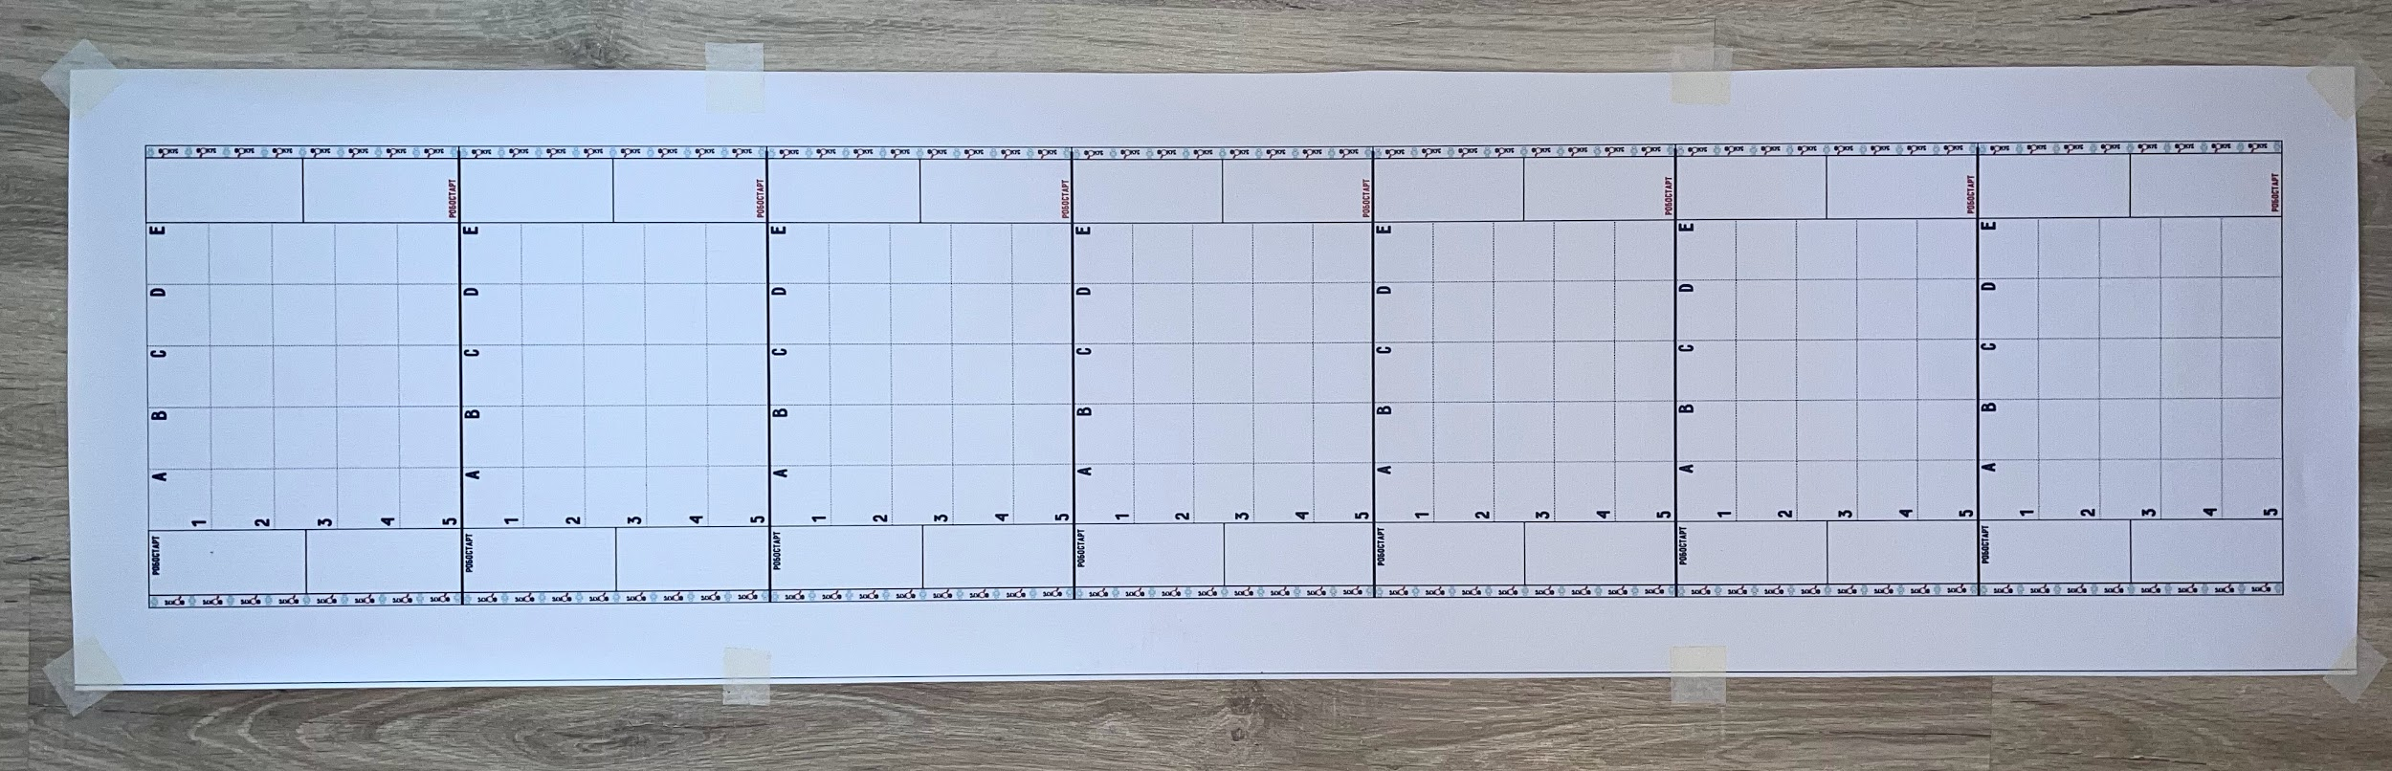
  - Игровые элементы из кирпичиков и пластин Lego:
  - Груз собранный из кирпичиков Lego
  - Габаритные размеры груза.
    - Ширина - 4*4 модуля
    - Длина - 4*4 модуля
    - Высота - 3 кирпича
  - Пример Груза:
  - Башни/Контрольные точки 3 шт. из кирпичиков Lego высотой до 8 модулей (чтобы попадало в зону видимости датчика расстояния)
  - Примеры башен:
  - Неровность размером 8х16, высотой 2 пластины.
  - Пример неровности:
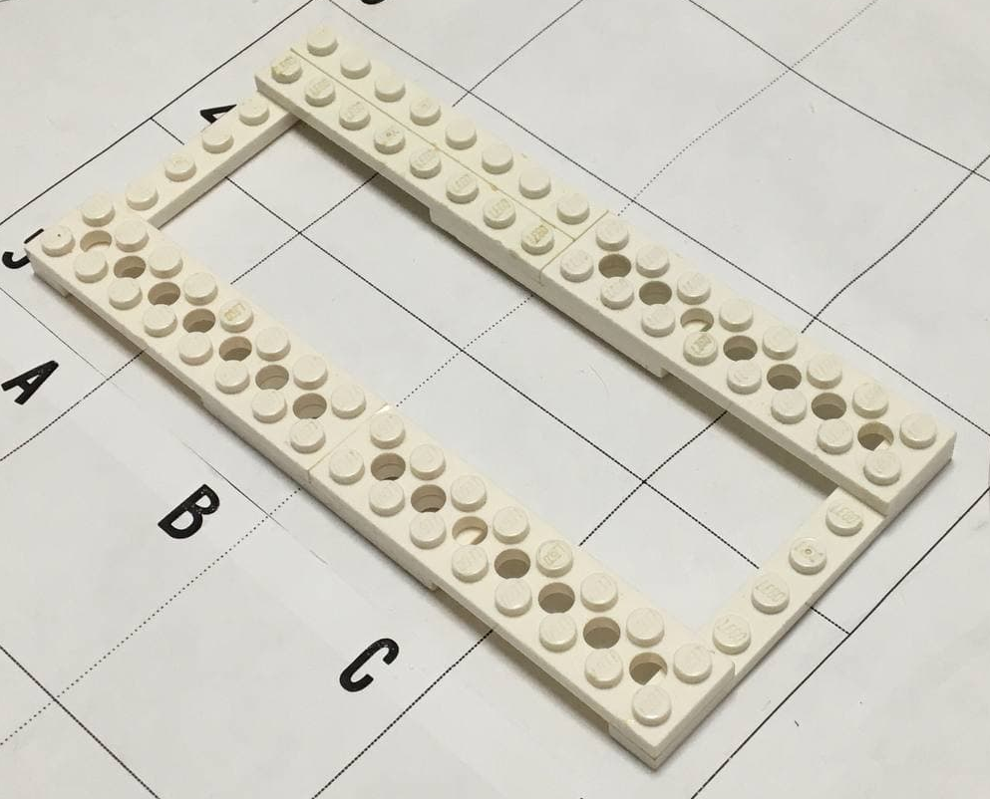

  - Расположить ноутбук/планшет (при необходимости) сбоку от поля так, чтобы хватало длины провода робота (Согласно фото).
  - Размещение игровых элементов будет определено в соответствии с заданием в день соревнований.
  - Пример поля: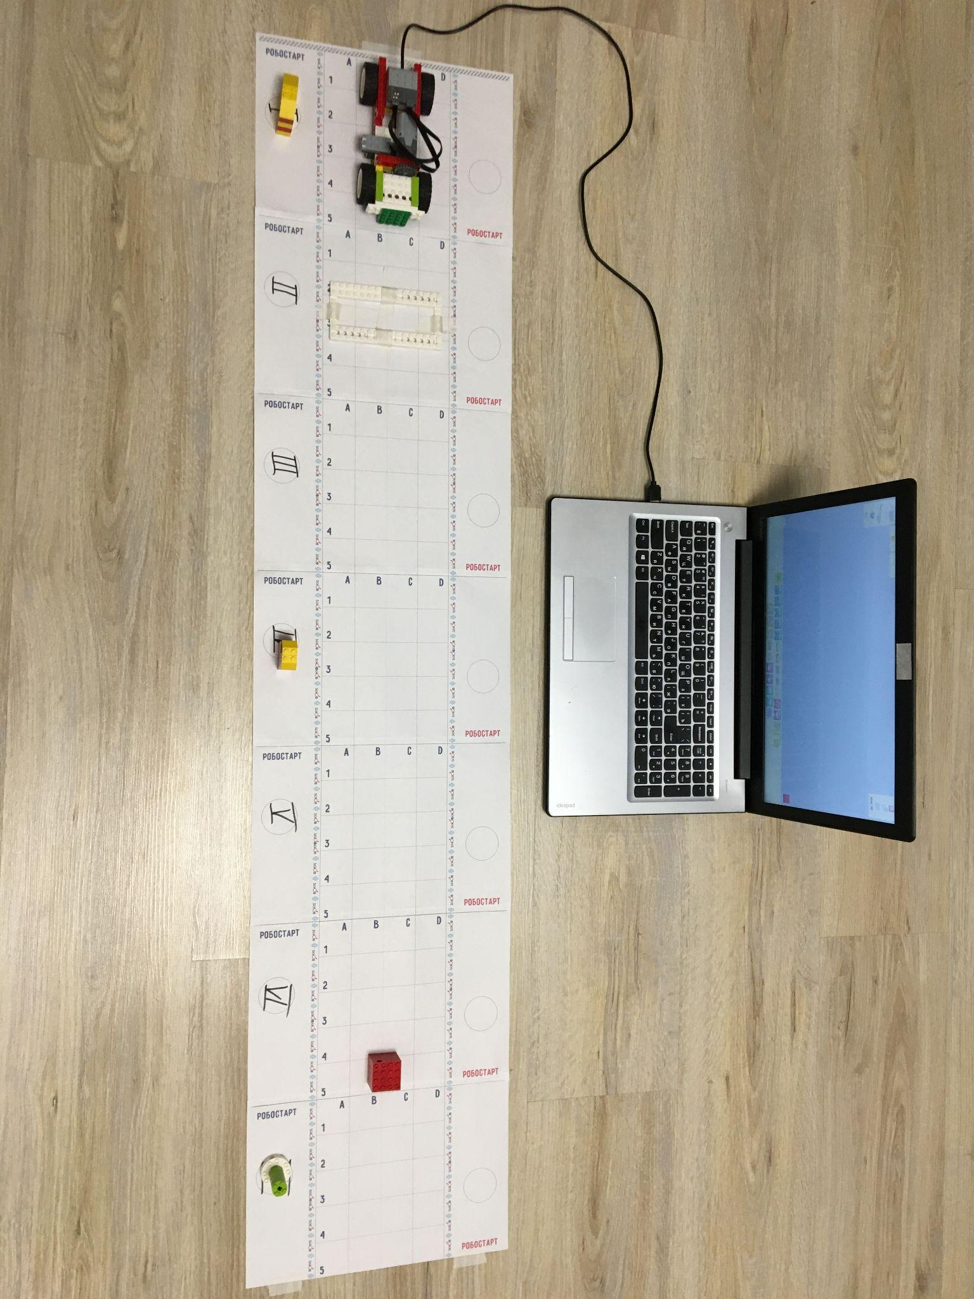
  - Для определения зоны Старта и/или размещения игровых элементов будет использовано приложение Генератор случайных чисел (https://randstuff.ru/number/).

Критерии оценивания испытания:
  - Если робот выходит за пределы поля (оказывается хотя бы одним колесом за пределами игрового поля) - ставится максимальное время (60 секунд) и баллы заработанные до этого момента.
  - В зачёт идёт сумма баллов за две попытки. Время вторично. При одинаковом количестве баллов у команд, побеждает та, у которой время меньше.
  - Проезд плитки засчитывается, если робот покинул зону плитки всеми частям, касающимися поверхности поля
  - Груз считается захваченным, если робот сдвинул груз с отметки груза более чем на 20 мм
  - Таблица с критериями
Проезд плитки | 15
Робот захватил груз | 10
Робот доставил груз, груз находится в зоне разгрузки полностью | 30
Робот доставил груз, груз находится в зоне разгрузки не полностью | 10
Робот вернулся в зону старта-финиша | 20
Робот отметился на контрольной точке | 15
Робот проехал неровность (за каждую) | 20

